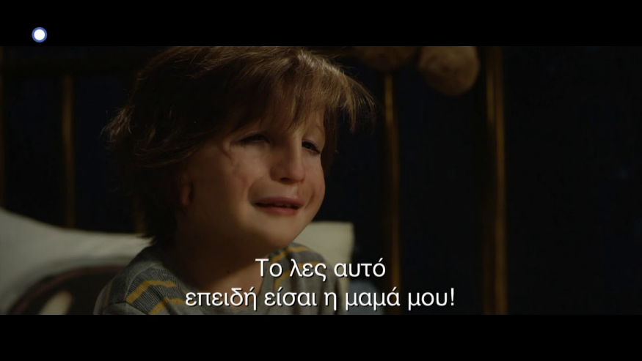
ΤΟ ΘΑΥΜΑ
Ο Όγκυ όταν πρωτοπήγε στο σχολείο ήταν πολύ αγχωμένος και δεν ήθελε να εισέλθει στο χώρο καθώς πίστευε ότι όλα τα μάτια θα ήταν πάνω του.
Όταν έφτασε στο σχολείο με το πρόσωπο του παραμορφωμένο λόγω και της υγείας του , ο μεγαλύτερος φόβος του πραγματοποιήθηκε καθώς όντως όλα τα μάτια ήταν πάνω του. Συνεχίζοντας ο Όγκυ δεν πέρασε και πολύ καλά διότι άκουσε πολλά παιδιά να τον κοροϊδεύουν και να τον κοιτάνε έτσι για τις επόμενες μέρες όχι μόνο στο σχολείο αλλά και στο σπίτι του κυκλοφορούσε με την αγαπημένη του κάσκα του αστροναύτη.
Όμως ακόμα και τότε τα μάτια όλα ήταν επάνω του. Ο Όγκυ δεν ένιωθε καθόλου καλά ήταν στεναχωρημένος και ήθελε απλά να αφήσει το σχολείο. Αλλά τότε ήταν που άρχισε να κάνει φίλους, να έχει παιδιά δίπλα του που να τον αγαπάνε για αυτό που είναι και για όχι για αυτό που φαίνεται.
Έτσι ο Όγκυ ξαναπήγε στο σχολείο χωρίς την κάσκα του αυτή τη φορά και άρχισε να περνάει καλά. Όμως τη βραδιά του Halloween καθώς μπήκε στην αίθουσα με ένα κουστούμι που δεν μπορούσε τον αναγνωρίσει κανείς, άκουσε τους φίλους του να μιλάνε άσχημα για τον ίδιο. Ύστερα από αυτό το γεγονός, ο Όγκυ άρχισε και πάλι να κλείνεται στον εαυτό του και να απομακρύνεται από τους φίλους του. Δεν μιλούσε σε κανέναν, ώσπου το κορίτσι από την τάξη του η Σάμερ να του μιλήσει και ο Όγκυ πήρε τα πάνω του. Αφότου συνέβη αυτό άρχισε να ξανά να πηγαίνει στους φίλους του, εφόσον εκείνοι απολογήθηκαν.
Στο τέλος ο Όγκυ κάνει τους πάντες να δούνε τον εσωτερικό του κόσμο που είναι γεμάτος αγνότητα και χαρά και όχι τον εξωτερικό του.
ΗΛΕΚΤΡΑ ΝΙΚΑ Β3

